

**ΕΚΔΗΛΩΣΕΙΣ–ΔΡΑΣΤΗΡΙΟΤΗΤΕΣ**

**ΚΑΘΗΜΕΡΙΝΗ ΕΚΔΟΣΗ**

**ΔΕΛΤΙΟ ΤΥΠΟΥ**

Εταιρείες Καινοτομίας σε μία Ψηφιακή Κοινωνία

Διατμηματικό Πρόγραμμα Μεταπτυχαικών Σπουδών

«Επιχειρηματικότητα»

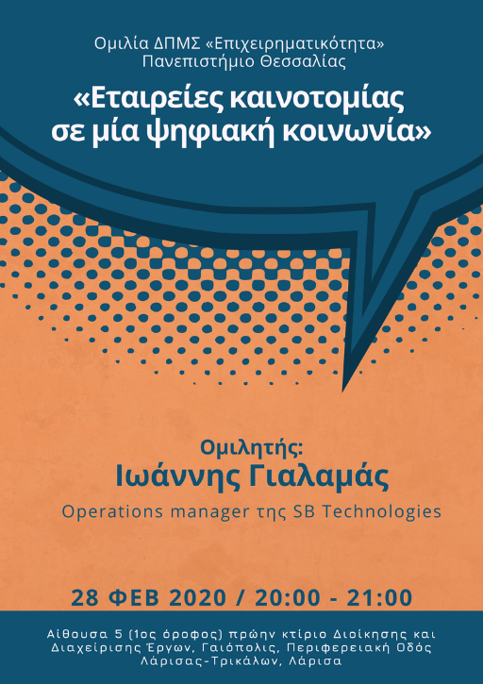

Την Παρασκευή 28 Φεβρουαρίου 2020, θα πραγματοποιηθεί ομιλία στο πλαίσιο του  
σεμιναριακού μαθήματος του διατμηματικού μεταπτυχιακού προγράμματος σπουδών  
«Επιχειρηματικότητα». Ομιλητής θα είναι ο κος. Γιαλαμάς Ιωάννης, Operations Manager της SB Technologies, με θέμα «Εταιρείες καινοτομίας σε μία ψηφιακή κοινωνία».  
Η ομιλία θα πραγματοποιηθεί στην Αίθουσα 5 (1ος όροφος), στο πρώην κτίριο Διοίκησης και Διαχείρισης Έργων (πρώην ΤΕΙ Θεσσαλίας, Γαιόπολις, Περιφερειακή Οδός Λάρισας- Τρικάλων, 41110, Λάρισα), ώρα 20:00 ακριβώς και είναι ανοικτή στο κοινό.  
Σκοπός των ομιλιών του ΔΠΜΣ είναι η ανάπτυξη προβληματισμού σε ζητήματα  
επιχειρηματικότητας σε διάφορα επίπεδα: νοοτροπίας, ανάπτυξης ηγετικών ικανοτήτων και εμπειρίας, αναδιοργάνωσης, αλλαγής στρατηγικής (pivot), αλλαγής του ανταγωνιστικού τοπίου, μετασχηματισμού του επιχειρηματικού περιβάλλοντος, αλλαγής των ρόλων των φορέων κ.ο.κ. Το πρόγραμμα των ομιλιών διοργανώνεται από τα Τμήματα Οικονομικών Επιστημών και Διοίκησης Επιχειρήσεων του Πανεπιστημίου Θεσσαλίας

Για περισσότερες πληροφορίες και δράσεις του ΔΠΜΣ μπορείτε να επισκεφτείτε την  
ιστοσελίδα στον σύνδεσμο

<https://msc-entrepreneurship.uth.gr/>